Annexe chants et photos églises

Si vous et votre famille vous n’êtes pas très à l’aise pour chanter, vous pouvez choisir des refrains uniquement pour l’entrée dans l’église, la prière de l’assemblée (prière universelle), la bénédiction de l’eau, après le baptême avec l’eau (marqués en caractères plus gros) et à la fin.

Propositions de chants pour les baptêmes

Possibilité d’aller écouter les chants sur « YouTube »

Chant d’entrée
- Peuple de baptisés
- Peuple de Dieu, marche joyeux
- Jubilez, criez de joie
- Qu’exulte tout l’univers
- Peuple de lumière
- Que chante pour toi
Refrains pour la prière universelle (prière de l’assemblée)
- Seigneur, écoute-nous, Seigneur exauce-nous
- Sûrs de ton amour et forts de notre foi, Seigneur nous te prions
- Pour les hommes et pour les femmes, pour les enfants de la terre, ton Eglise qui t’acclame vient te confier sa prière

Si certains de vos amis ou membre de votre famille jouent d’un instrument de musique, proposez-leur de jouer pendant le baptême

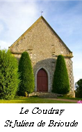
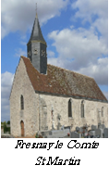
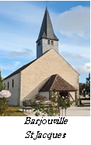


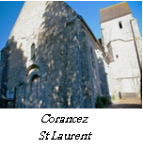
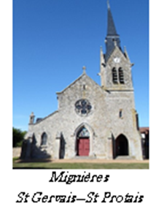
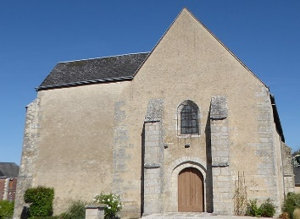
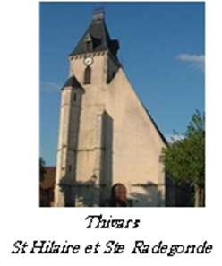

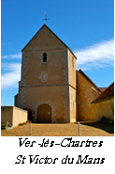
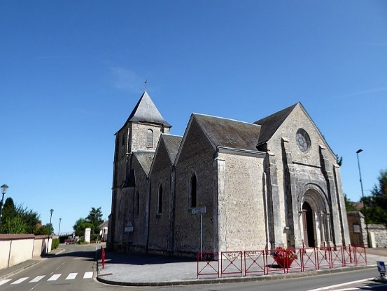
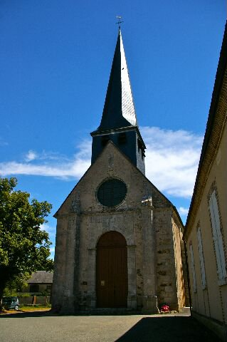
Dammarie
Notre dame, Ste marie Ste Anne
Morancez
St Germain
La Bourdinière
St Loup
St Gilles—St Loup

